Приложение № 2

к постановлению администрации

Крапивинского муниципального округа

от ___________ № ______

[Схема размещения мест (площадок) накопления твердых коммунальных отходов на территории Крапивинского муниципального округа](https://yandex.ru/maps/?um=constructor%3A2a2a6baed43da85f872b4c5a6a000ab72433bf4ff884b7da551d264d5a8c318a&source=constructorLink)

пгт. Крапивинский (часть 1)

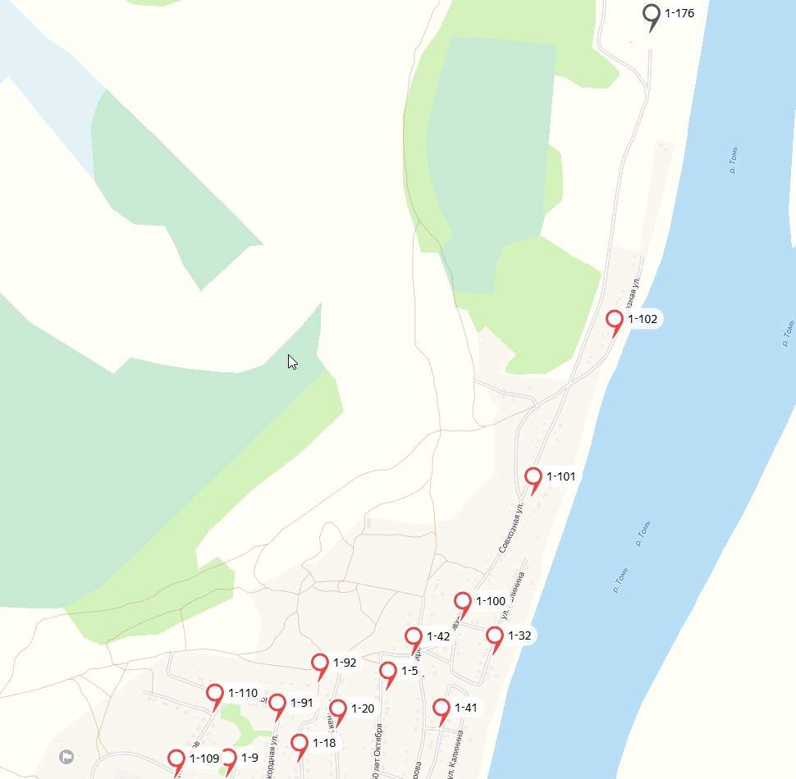

пгт. Крапивинский (часть 2)

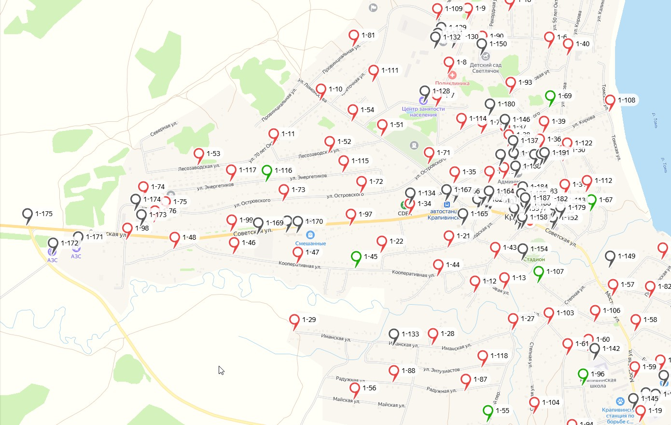

пгт. Крапивинский (часть 3)

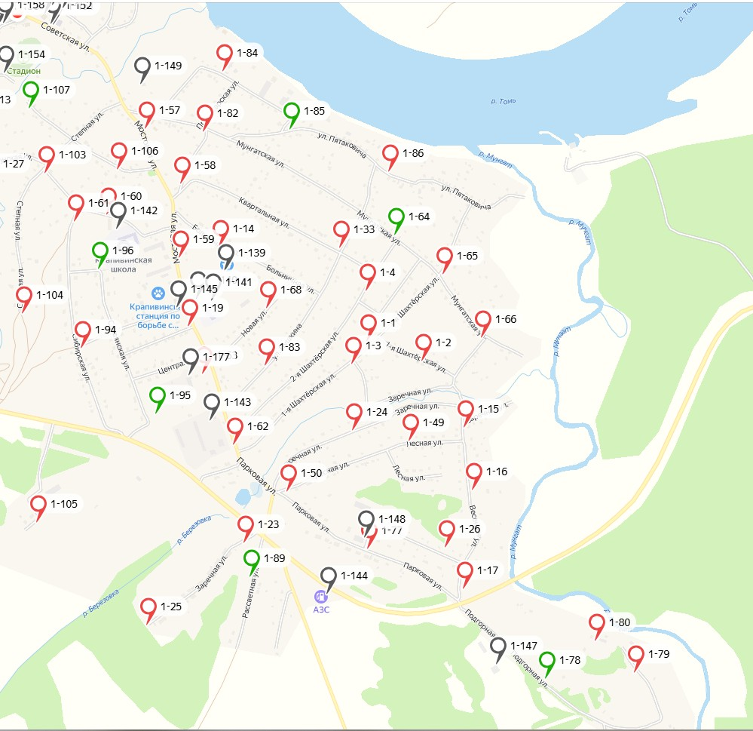

пгт. Крапивинский (часть 4)

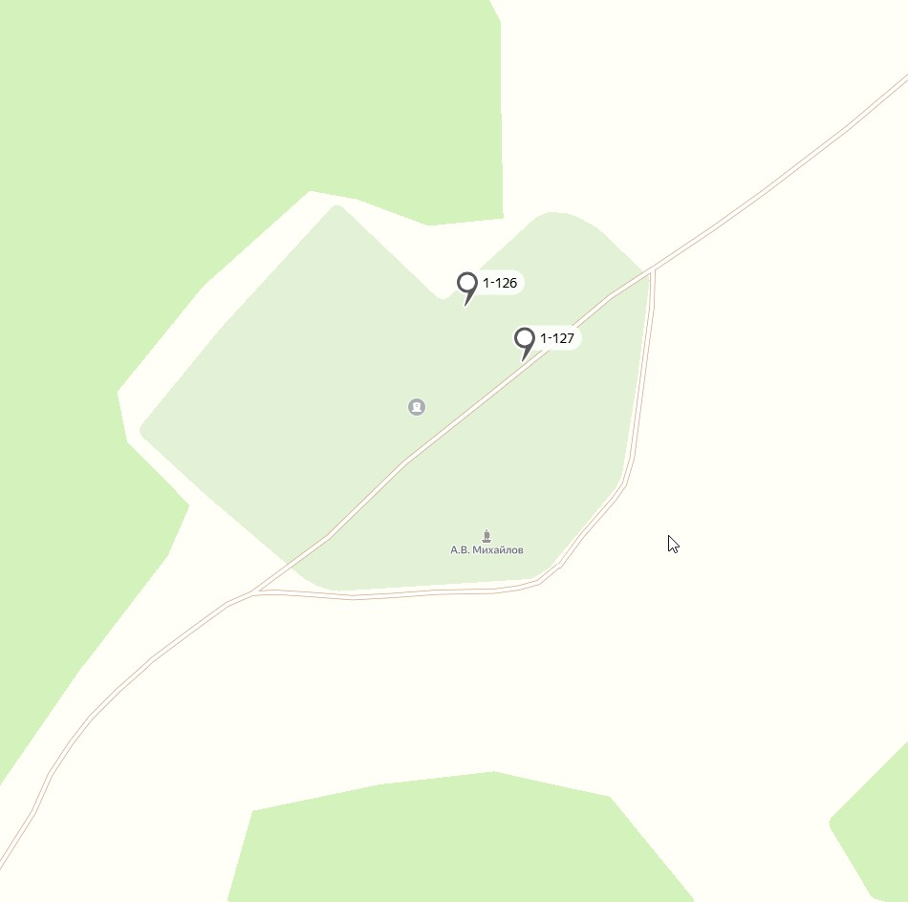

пгт. Зеленогорский (часть 1)

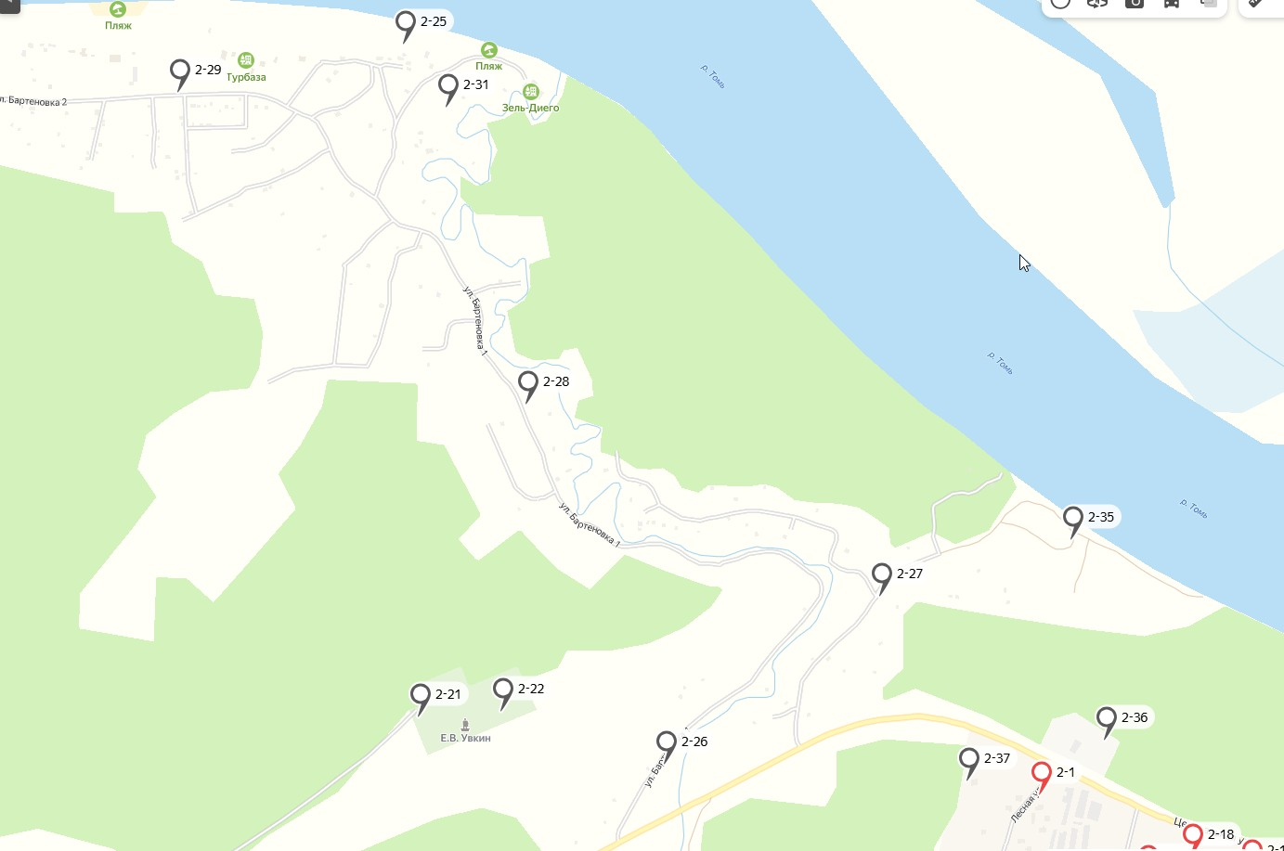

пгт. Зеленогорский (часть 2)

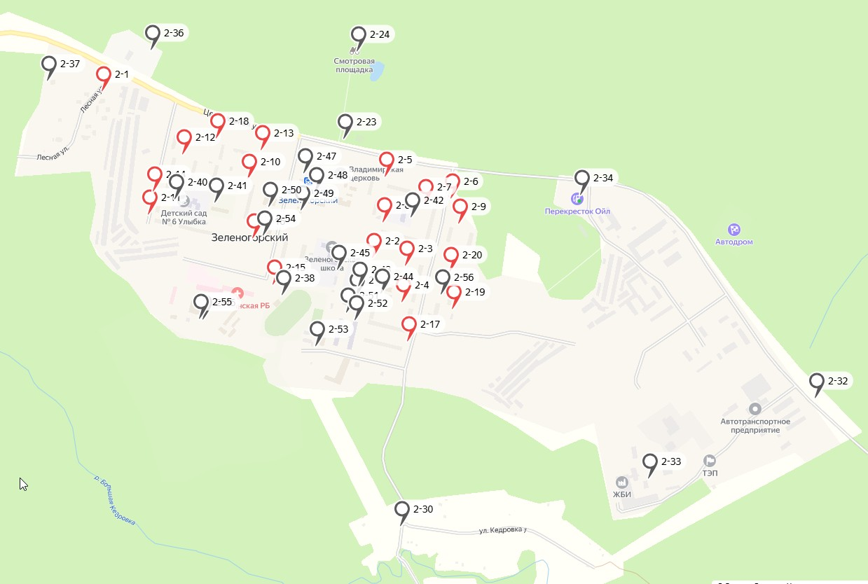

с. Банново

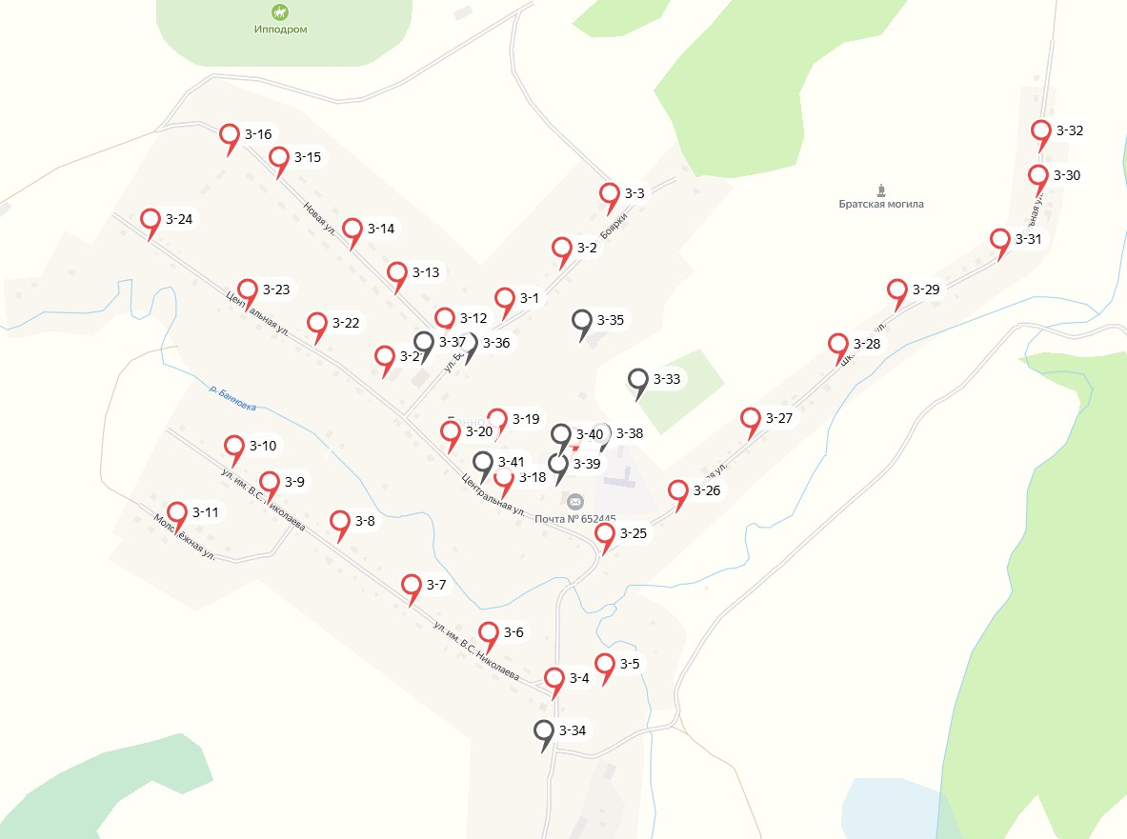

п. Михайловский

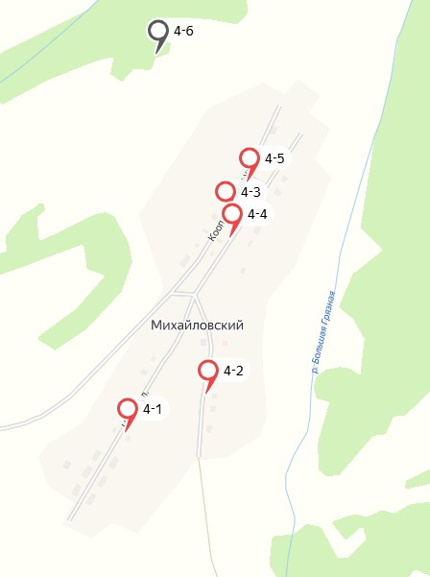

с. Барачаты

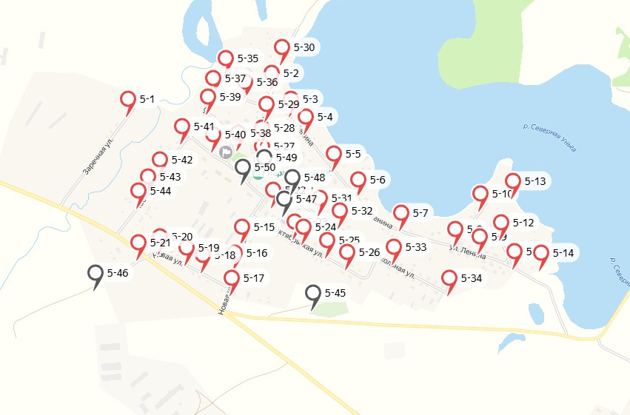

д. Кабаново

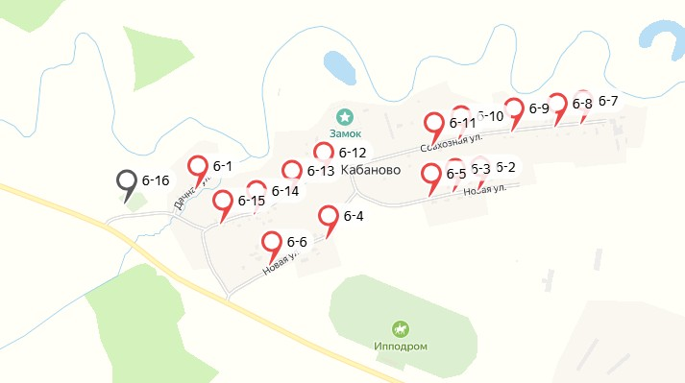

п. Красные Ключи

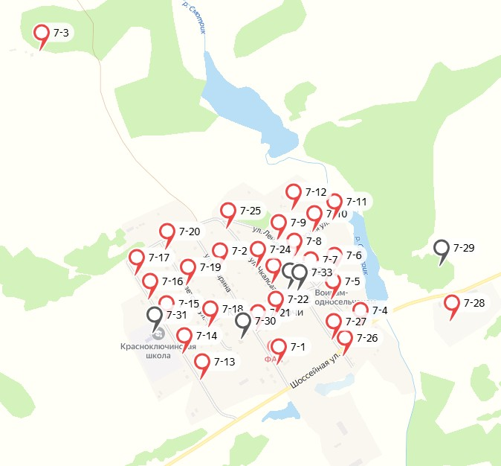

д. Скарюпино

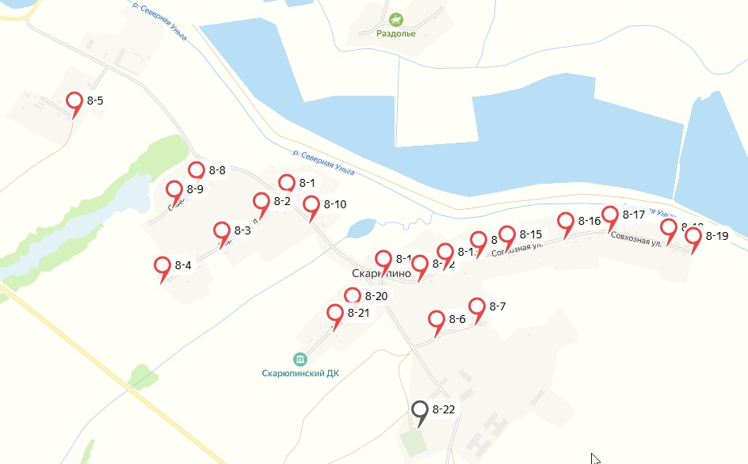

с. Борисово

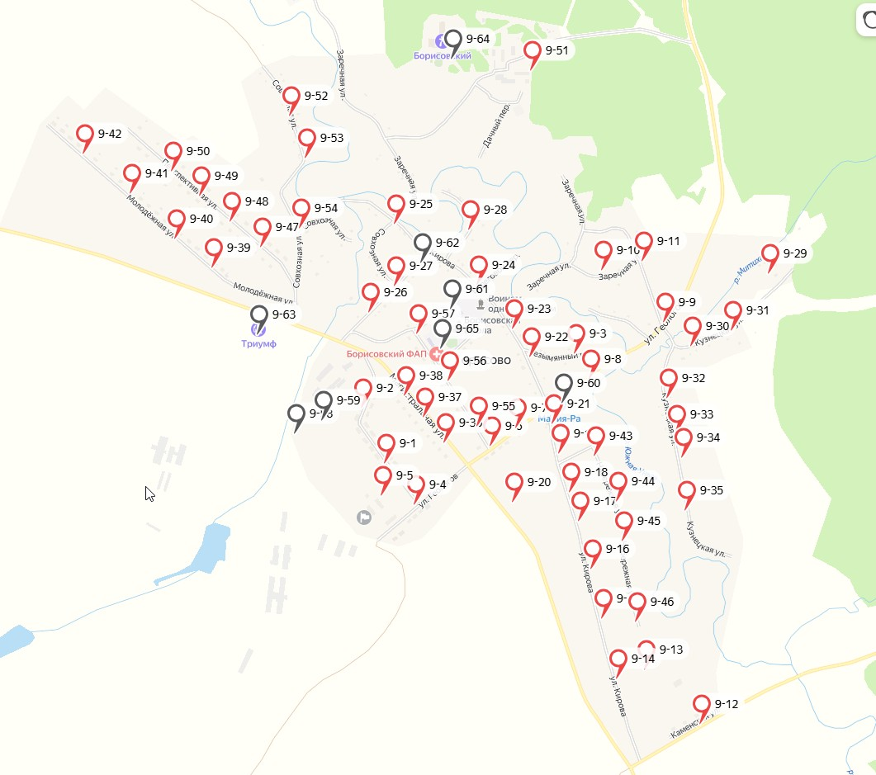

д. Максимово

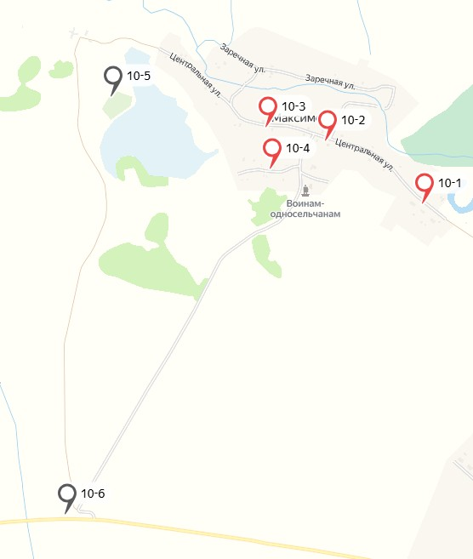

п. Зеленовский

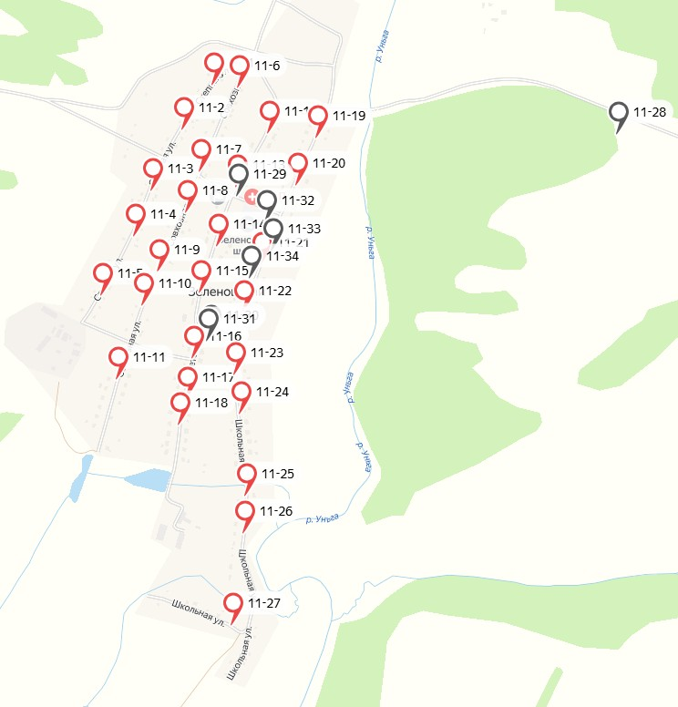

п. Плотниковский

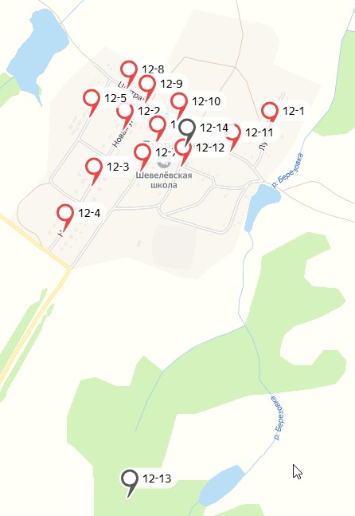

с. Каменка

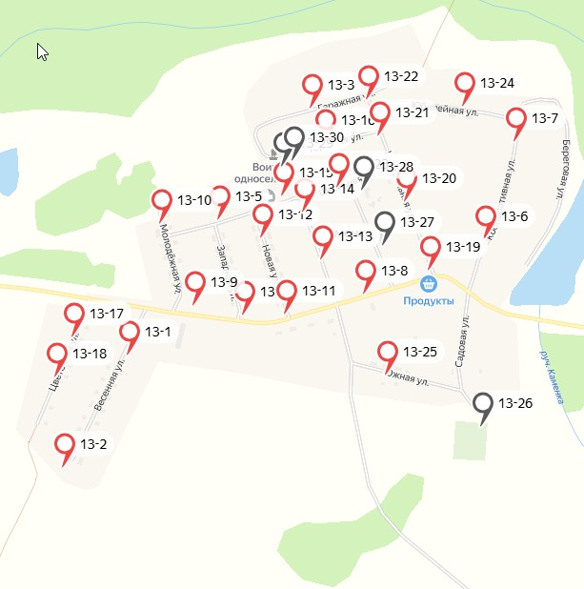

с. Арсеново

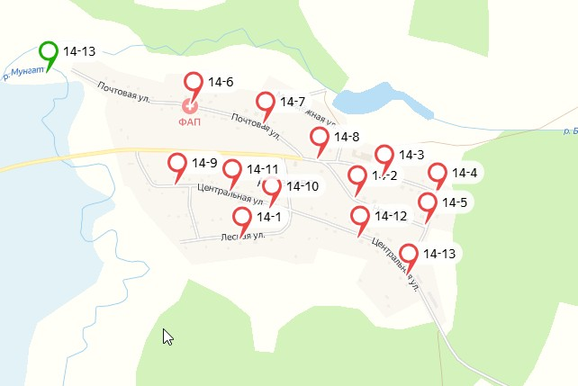

д. Ключи

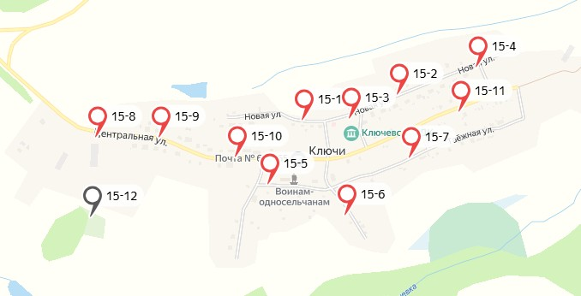

с. Междугорное

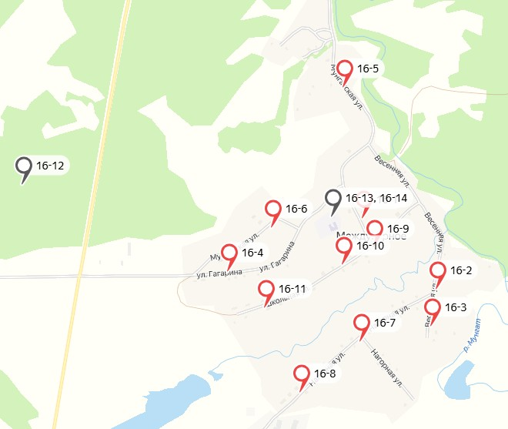

п. Каменный

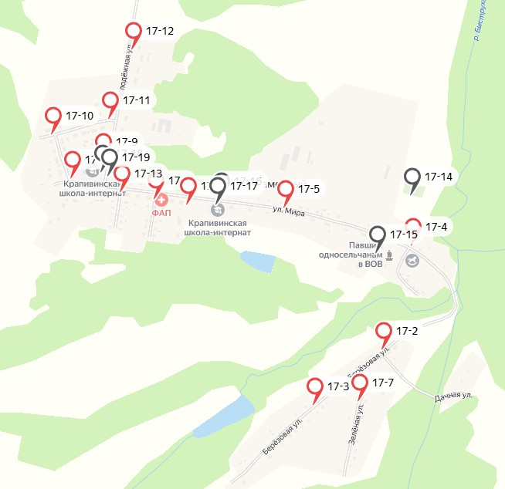

с. Поперечное

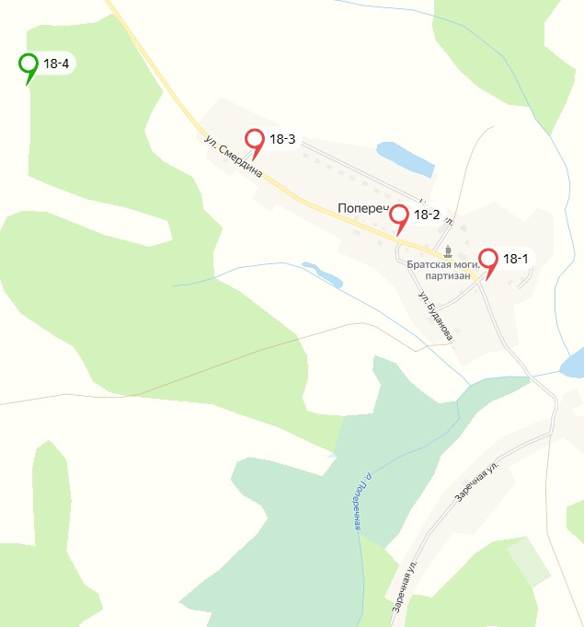

п. Перехляй

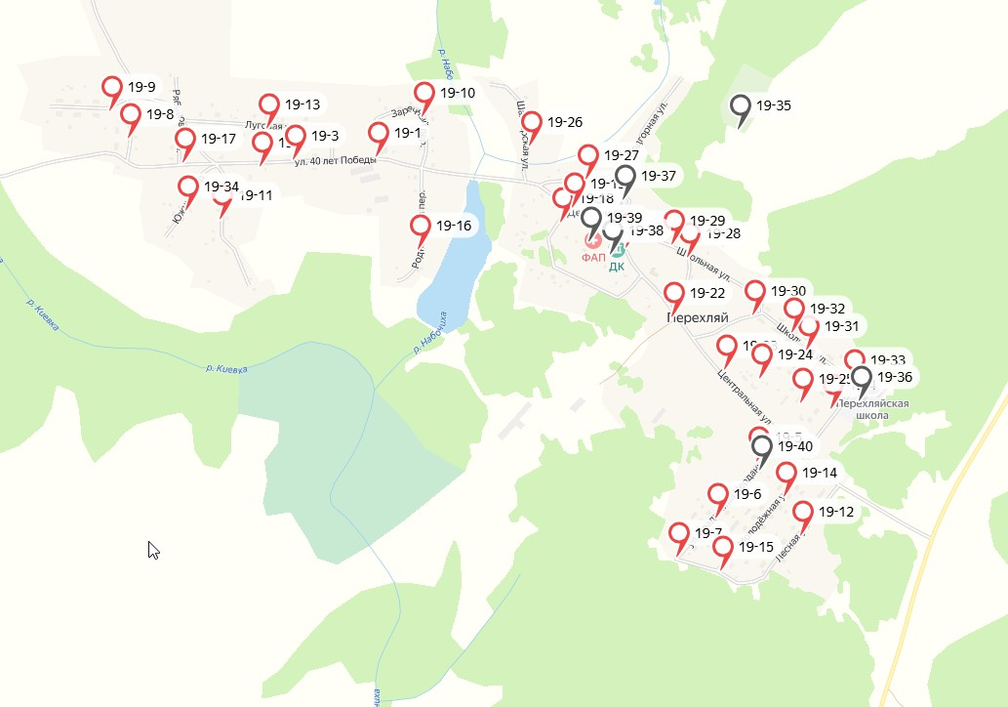

д. Бердюгино

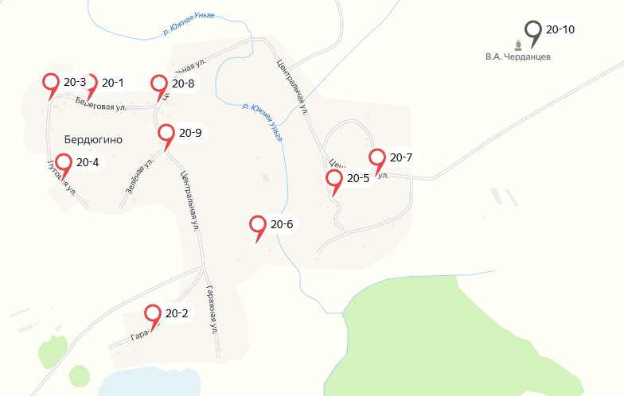

п. Ленинка

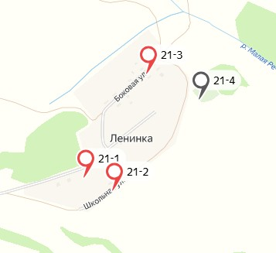

с. Тараданово

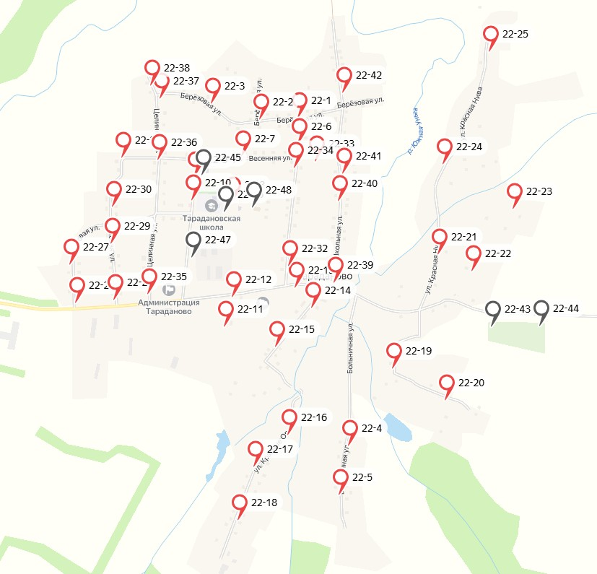

д. Долгополово

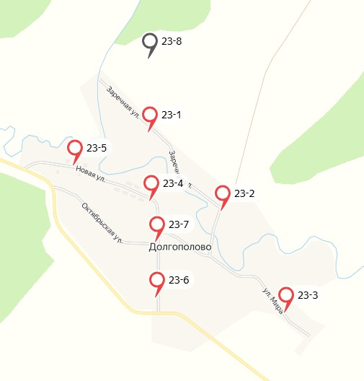

д. Шевели

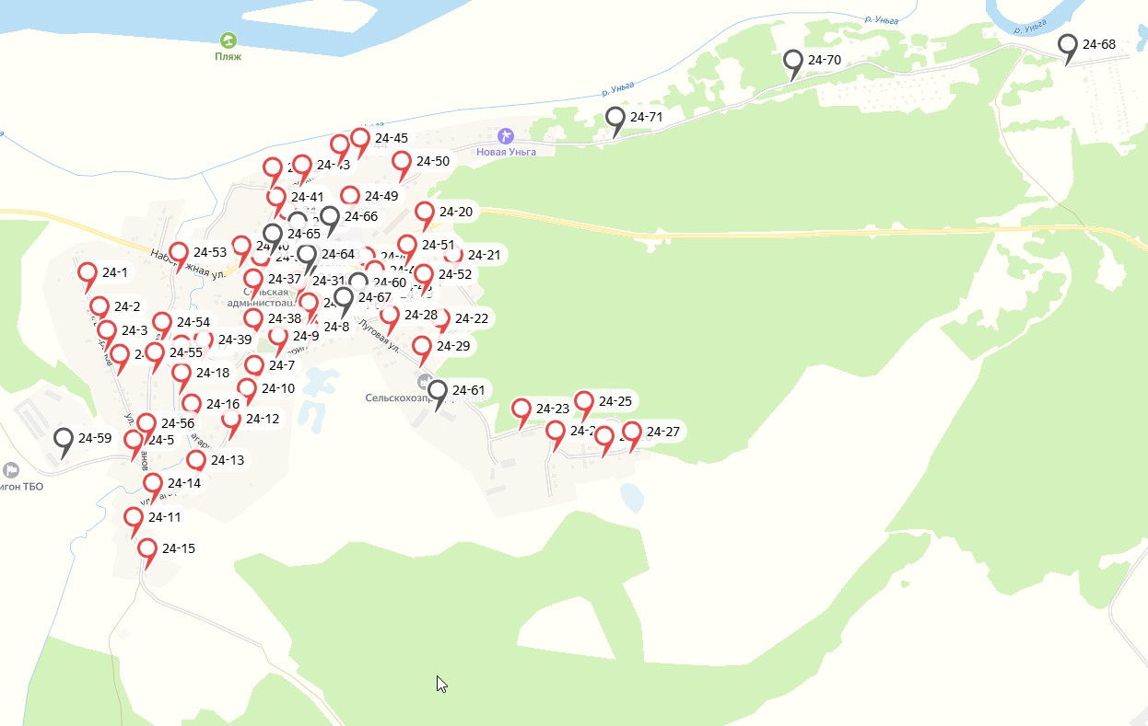

п. Березовка

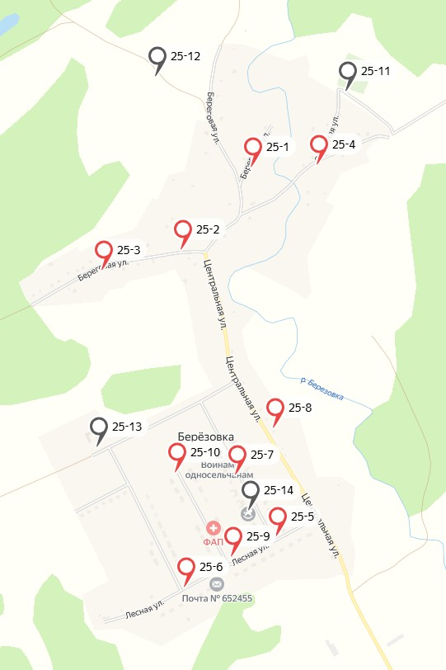

д. Новобарачаты

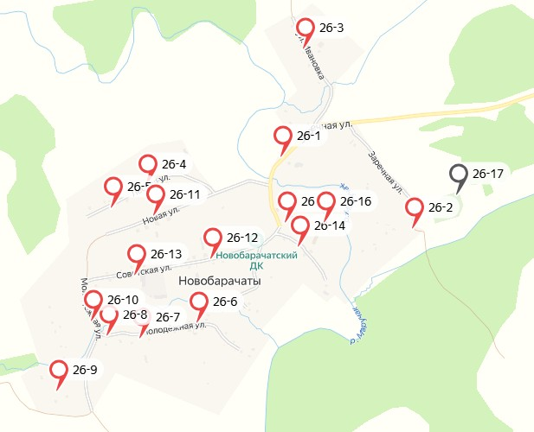

д. Сарапки

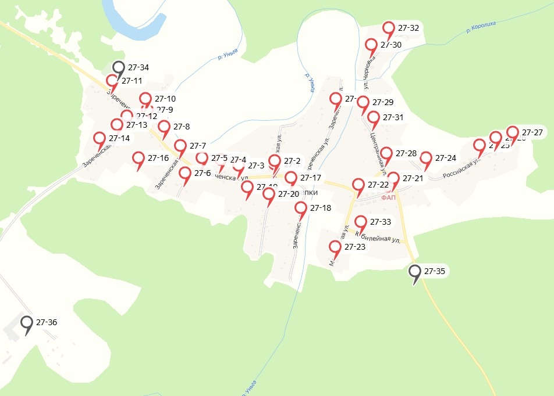

|  |  |
| --- | --- |
| Первый заместитель главы |  |
| Крапивинского муниципального округа (по жилищно-коммунальному хозяйству, капитальному строительству и дорожному хозяйству) | Н.Ф. Арнольд |

Приложение № 3

к постановлению администрации

Крапивинского муниципального округа

от _________№ ____

Порядок создания мест (площадок) накопления твердых коммунальных отходов на территории Крапивинского муниципального округа

1. Общие положения:
   1. Настоящий Порядок определяет места (площадок) накопления твердых коммунальных отходов на территории Крапивинского муниципального округа (далее - Порядок), устанавливает процедуру определения мест сбора и накопления твердых коммунальных отходов, в том числе крупногабаритных отходов (далее – ТКО) на территории Крапивинского муниципального округа.
2. Порядок определения мест (площадок) накопления ТКО:
   1. Для определения места сбора и накопления ТКО и включения его в реестр отделы МКУ «Территориальное управление» согласовывают с местными жителями место, что подтверждается протоколом собрания граждан, и направляют в МКУ «Управление по жизнеобеспечению и строительству администрации Крапивинского муниципального округа» для включения его в реестр, содержащий сведения, необходимые для формирования реестра мест накопления ТКО, по форме, согласно приложению № 1 к настоящему постановлению.
   2. В случае если место (площадка) накопления ТКО создает физическое лицо, юридическое лицо, индивидуальный предприниматель (далее – Заявитель) подает письменную заявку в Комиссию администрации Крапивинского муниципального округа (далее – Комиссия) для принятия решения о создании мест (площадок) накопления ТКО, по форме, согласно приложению № 1 к настоящему Порядку.
   3. В случае если место (площадка) накопления ТКО создано органом местного самоуправления, сведения о таком месте (площадке) накопления ТКО подлежат включению Комиссией в реестр в срок не позднее 3-х рабочих дней со дня принятия решения о его создании.
   4. В случае если место (площадка) накопления ТКОсоздано заявителем, он обязан обратиться в Комиссию с заявкой о включении сведений в срок не позднее 3-х рабочих дней со дня начала его использования.
   5. Прием заявок осуществляется отделами МКУ «Территориальное управление» по следующим адресам:

- Крапивинский городской отдел – 652440, Кемеровская область - Кузбасс, Крапивинский район, пгт. Крапивинский, ул. Юбилейная, д. 2;

- Зеленогорский отдел – 652449, Кемеровская область - Кузбасс, Крапивинский район, пгт. Зеленогорский, ул. Центральная, д. 38;

- Банновский отдел – 652445, Кемеровская область - Кузбасс, Крапивинский район, с. Банново, ул. Центральная, д. 6;

- Барачатский отдел – 652443, Кемеровская область - Кузбасс, Крапивинский район, с. Барачаты, ул. Юбилейная, д. 23;

- Борисовский отдел – 652452, Кемеровская область - Кузбасс, Крапивинский район, с. Борисово, ул. Геологов, д. 1а;

- Зеленовский отдел – 652460, Кемеровская область - Кузбасс, Крапивинский район, п. Зеленовский, ул. Советская, д. 18;

- Каменский отдел – 652461, Кемеровская область - Кузбасс, Крапивинский район, с. Каменка, ул. Почтовая, д. 17;

- Крапивинский сельский отдел – 652440, Кемеровская область - Кузбасс, Крапивинский район, пгт. Крапивинский, ул. Кирова, д. 6;

- Мельковский отдел – 652451, Кемеровская область - Кузбасс, Крапивинский район, п. Перехляй, ул. Центральная, д. 13;

- Тарадановский отдел – 652453, Кемеровская область - Кузбасс, Крапивинский район, с. Тараданово, ул. Кооперативная, д. 18;

- Шевелевский отдел – 652466, Кемеровская область - Кузбасс, Крапивинский район, д. Шевели, ул. Московская, д. 3.

* 1. Рассмотрение заявки о включении сведений о месте (площадке) накопления твердых коммунальных отходов в реестр осуществляется Комиссией в течение 10 рабочих дней с даты ее получения.
  2. Место сбора (площадка) накопления ТКО определяется на земельном участке с учетом возможности подъезда спецтехники, осуществляющей сбор и транспортирование ТКО, с учетом требований, предусмотренных Правилами благоустройства территории Крапивинского муниципального округа.
  3. В целях оценки заявки на предмет соблюдения требований действующего законодательства Российской Федерации Комиссия не позднее 3 рабочих дней с даты поступления заявления, направляет документы (запрос) в территориальный орган санитарно-эпидемиологического надзора. Территориальный орган санитарно-эпидемиологического надзора в течение 5 календарных дней подготавливает и передает в Комиссию заключение.
  4. В случае направления запроса срок рассмотрения заявки может быть увеличен по решению Комиссии до 20 календарных дней, при этом заявителю не позднее 3 календарных дней со дня принятия такого решения уполномоченным органом направляется соответствующее уведомление.
  5. По результатам рассмотрения заявки о согласовании создания места (площадки) для сбора и накопления ТКО или отказе в согласовании создания места (площадки) накопления ТКО.
  6. Основаниями для отказа Комиссии в согласовании создания места (площадки) для сбора и накопления ТКО являются:

- несоответствие заявки установленной форме;

- несоответствие места (площадки) накопления ТКО требованиям правил благоустройства Крапивинского муниципального округа, требованиям законодательства в области санитарно-эпидемиологического благополучия населения, иного законодательства Российской Федерации, устанавливающего требования к местам (площадкам) накопления ТКО.

2.12. О принятом решении Комиссия уведомляет заявителя в срок, установленный пунктами 2.5, 2.8. настоящего Порядка. В решении об отказе в согласовании создания места (площадки) накопления ТКО в обязательном порядке указывается основание для такого отказа.

2.13. После устранения заявителем основания для отказа в согласовании создания места (площадки) накопления ТКО заявитель вправе повторно обратиться в уполномоченный орган за согласованием места (площадки) накопления ТКО, в порядке, установленном настоящим Порядком.

2.14. В случае согласования места (площадки) накопления ТКО Комиссией составляется акт в соответствии с приложением № 2 к настоящему Порядку.

2.15. Акт об определении места (площадки) накопления ТКО утверждается председателем Комиссии. Один экземпляр такого акта направляется секретарем комиссии заявителю в течение 10 рабочих дней со дня утверждения.

2.16. Утвержденный акт является основанием для размещения (установки) контейнерной площадки на определенном месте для сбора и накопления ТКО.

2.17. Сведения о созданном месте (площадки) накопления ТКО вносятся уполномоченным лицом администрации Крапивинского муниципального округа в реестр мест (площадок) накопления ТКО (далее - Реестр), который размещается на официальном сайте Крапивинского муниципального округа в сети «Интернет».

|  |  |
| --- | --- |
| Первый заместитель главы |  |
| Крапивинского муниципального округа (по жилищно-коммунальному хозяйству, капитальному строительству и дорожному хозяйству) | Н.Ф. Арнольд |

|  |  |
| --- | --- |
|  | Приложение № 1  к Порядку создания мест (площадок) накопления твердых коммунальных отходов на территории Крапивинского муниципального округа  В Комиссию администрации Крапивинского муниципального округа для принятия о согласовании места (площадки) накопления ТКО  № _______ «______»______20____г. |

ЗАЯВКА

о согласовании создания места (площадки) накопления твердых

коммунальных отходов и включения их в реестр

Прошу согласовать место сбора и накопления твердых коммунальных отходов (далее ТКО) и включить его в реестр мест (площадок) накопления ТКО на территории Крапивинского муниципального округа

|  |  |
| --- | --- |
| Сведения о месте (площадке) накопления ТКО | |
| Значение показателя | Сведения |
| 1 | 2 |
| 1. Раздел «Данные о нахождении мест (площадок) накопления ТКО | |
| * 1. Сведения о почтовом адресе мест (площадок) накопления ТКО: |  |
| наименование населенного пункта |  |
| улица |  |
| Номер дома (находящийся наиболее близко к месту (площадке) накопления ТКО). |  |
| * 1. Сведения о географических координатах мест (площадок) накопления ТКО (долгота, широта). |  |
| 1.3. Удаленность от жилых домов, детских учреждений, спортивных площадок и от мест отдыха населения, м. |  |
| 2. Раздел «Данные о технических характеристиках мест (площадок) накопления ТКО» | |
| 2.1. Сведения об используемом покрытии (бетон, асфальт, грунт …) |  |
| 2.2. Сведения о площади, кв.м. |  |
| 2.3. Сведения о размещенных контейнерах: |  |
| - количество контейнеров, шт. |  |
| - объем контейнеров, куб.м. |  |
| - количество бункеров, шт. |  |
| - объем бункеров, куб.м. |  |
| 2.4. Сведения о планируемых к размещению контейнеров: |  |
| - количество контейнеров, шт. |  |
| - объем контейнеров, куб.м. |  |
| - количество бункеров, шт. |  |
| - объем бункеров, куб.м. |  |
| 2.5. Сведения об используемом ограждении (металлическое, деревянное) |  |
| 2.6. Сведения о наличии осветительного оборудования |  |
| 2.7. Сведения о наличии размещенной информации на месте (площадке) накопления ТКО о сроках удаления отходов, наименовании организации, выполняющей данную работу по содержанию площадки своевременное удалении отходов, о недопустимости загромождения подъезда специализированного автотранспорта, разгружающего контейнера. |  |
| 2.8. Сведения о наличии озеленения площадки. |  |
| 2.9. Сведения о наличии площадки для складирования отдельных групп коммунальных отходов, в том числе для складирования крупногабаритных отходов на месте (площадке) накопления ТКО. |  |
| 1. Раздел «Сведения о заявителе, о собственнике мест (площадок) накопления твердых   коммунальных отходов» | |
| 3.1. Для юридических лиц: |  |
| полное наименование |  |
| основной государственный регистрационный номер записи в Едином государственном реестре юридических лиц |  |
| фактический адрес |  |
| 3.2. Для индивидуальных предпринимателей: |  |
| фамилия, имя, отчество |  |
| основной государственный регистрационный номер записи в Едином государственном реестре юридических лиц |  |
| адрес регистрации по месту жительства |  |
| почтовый адрес |  |
| 3.3. Для физических лиц |  |
| фамилия, имя, отчество |  |
| Серия, номер и дата выдачи паспорта или иного документа, удостоверяющего личность в соответствии с законодательством Российской Федерации |  |
| адрес регистрации по месту жительства |  |
| Контактные данные |  |
| 1. Раздел «Данные об источниках образования твердых коммунальных отходов, которые складируются в местах (на площадках) накопления твердых коммунальных отходов» | |
| 4.1. Сведения об объектах капитального строительства, при осуществлении деятельности, на которых у физических и юридических лиц образуются ТКО |  |
| - вид объекта |  |
| - улица |  |
| -номер дома |  |
| - кадастровый номер строения (при наличии) |  |
| - площадь жилых помещений, м2 |  |
| - зарегистрировано по месту жительства, чел. |  |
| - площадь нежилых помещений, м2 |  |
| - перечень владельцев нежилых помещений (наименование юр. лица, ФИО физического лица или ИП), описание их деятельности |  |
| 4.2. Сведения о территории (части территории) |  |
| - вид объекта |  |
| - улица |  |
| -номер участка |  |
| - кадастровый номер земельного участка (при наличии) |  |
| - площадь участка, м2 |  |
| 1. Раздел «Данные об эксплуатации места (площадки) накопления ТКО» | |
| * 1. График вывоза ТКО |  |
| 5.2. Порядок содержания контейнерной площадки |  |
| 5.3. Порядок содержания прилегающей территории |  |
| 5.4. Подъездные пути |  |
| Приложение: Схема размещения места (площадки) накопления твердых коммунальных отходов в масштабе 1:2000, в 2-х экземплярах | |

Заявитель __________________ /_________________________________________/

подпись ФИО

«______» ________________20_____г.

|  |  |
| --- | --- |
|  | Приложение № 2  к Порядку создания мест  (площадок) накопления твердых коммунальных отходов на территории Крапивинского муниципального округа  УТВЕРЖДАЮ:  Председатель комиссии  __________________/______________/  Дата «______»_________20____г. |

АКТ № _________

об определении места сбора и накопления твердых коммунальных отходов (ТКО)

«_____»____________20____г. _________________________

место составления

Комиссия в составе:

Председатель комиссии ___________________________________________________________

Заместитель председателя комиссии _________________________________________________

Члены комиссии:

___________________________________________________________________________________________________________________________________________________________________________________________________________________________________________________________________________________

В соответствии с постановлением администрации Крапивинского муниципального округа № ______ от __________ « ____________________________» на основании заявления _________________________________ от «_______»____________20____г., произвела осмотр территории предлагаемого места сбора и накопления ТКО по адресу ________________________________________ _________________________________________________________________________.

На основании принятого Комиссией решения _____________________________

_________________________________________________ (протокол комиссии от ________ № ____________) комиссией принято решение определить местом сбора и накопления ТКО территорию по адресу _______________________________________. Предлагаемый размер земельного участка _____м2 х ______м2, площадью _____кв.м.

Приложение: схема территории, на которой определено место сбора и накопления ТКО.

Подписи членов комиссии. __________________

__________________

__________________

Приложение № 4

к постановлению администрации

Крапивинского муниципального округа

от ___________ № _____

Состав комиссии для рассмотрения и принятия решения о создании мест (площадок) накопления твердых коммунальных отходов и включения их в реестр

|  |  |
| --- | --- |
| **Председатель:** | |
| Арнольд  Наталья Фридриховна | - первый заместитель главы Крапивинского муниципального округа (по жилищно-коммунальному хозяйству, капитальному строительству и дорожному хозяйству), председатель комиссии; |
| **члены комиссии:** |  |
| Сухорукова  Юлия  Викторовна | - начальник МКУ «УЖС АКМО», заместитель председателя комиссии; |
| Сазонова  Анастасия Вячеславовна | - главный специалист сектора ЖКХ МКУ «УЖС АКМО», секретарь комиссии; |
| Мирошников Александр  Юрьевич | - начальник отдела архитектуры и градостроительства администрации Крапивинского муниципального округа |
| Сергеев  Виталий  Сергеевич | начальник Крапивинского городского отдела МКУ «Территориальное управление»; |
| Жданов  Павел  Николаевич | - начальник Зеленогорского отдела МКУ «Территориальное управление»; |
| Чушкин  Виктор  Юрьевич | - начальник Шевелевского отдела МКУ «Территориальное управление»; |
| Журавлев  Юрий  Анатольевич | - начальник Тарадановского отдела МКУ «Территориальное управление»; |
| Алексеева  Юлия  Сергеевна | - начальник Мельковского отдела МКУ «Территориальное управление»; |
| Муратова  Ольга  Сергеевна | - начальник Крапивинского сельского отдела МКУ «Территориальное управление»; |
| Балышев  Александр Григорьевич | - начальник Каменского отдела МКУ «Территориальное управление»; |
| Курбатова  Ольга  Сергеевна | - начальник Зеленовского отдела МКУ «Территориальное управление»; |
| Типцова  Елена  Анатольевна | - и.о начальника Борисовского отдела МКУ «Территориальное управление»; |
| Штарк  Леонид Александрович | - начальник Барачатского отдела МКУ «Территориальное управление»; |
| Петрунев  Евгений  Анатольевич | - начальник Банновского отдела МКУ «Территориальное управление». |

|  |  |
| --- | --- |
| Первый заместитель главы |  |
| Крапивинского муниципального округа  (по жилищно-коммунальному хозяйству, капитальному строительству и дорожному хозяйству) | Н.Ф. Арнольд |

Приложение № 5

к постановлению администрации

Крапивинского муниципального округа

от ___________ № _____

Положение о комиссии для рассмотрения и принятия решения о создании мест (площадок) накопления твердых коммунальных отходов и включения их в реестр

1. Комиссия администрации Крапивинского муниципального округа для рассмотрения и принятия решения о создании мест (площадок) накопления твердых коммунальных отходов и включения их в реестр (далее – Комиссия) является коллегиальным органом администрации Крапивинского муниципального округа и создается с целью рассмотрения вопросов, касающихся определения мест сбора и накопления твердых коммунальных отходов (далее – ТКО) на территории Крапивинского муниципального округа, принятия решения об их создании и включении в реестр.

2. В своей деятельности Комиссия руководствуется нормами Федерального закона от 24.06.1998 № 89-ФЗ «Об отходах производства и потребления», Федерального закона от 30.03.1999 № 52-ФЗ «О санитарно-эпидемиологическом благополучии населения», Постановления Правительства Российской Федерации от 31.08.2018 № 1039 «Об утверждении Правил обустройства мест (площадок) накопления твердых коммунальных отходов и ведении их реестра», Постановлением Правительства Российской Федерации от 12.11.2016 № 1156 «Об обращении с твердыми коммунальными отходами», Федеральным законом от 06.10.2003 № 131-ФЗ «Об общих принципах организации местного самоуправления в Российской Федерации», а также настоящим Положением.

3. Комиссия, в соответствии с возложенными на нее задачами выполняет следующие функции:

- рассмотрение заявлений и обращений граждан и юридических лиц по вопросу определения мест сбора и накопления ТКО;

- организация, в случае необходимости, выездов на предполагаемые места сбора и накопления ТКО с целью их дальнейшего согласования;

- внесение предложений, направленных на определение мест для сбора и накопления ТКО;

- принятие решения об определении мест для сбора и накопления ТКО и включении их в реестр, либо решения об отказе в согласовании создания места для сбора и накопления ТКО;

- уведомления заявителя о принятом решении.

4. Комиссия состоит из председателя комиссии, заместителя председателя, секретаря и членов комиссии.

5. Организацию работы комиссии определяет председатель комиссии, а в его отсутствие заместитель председателя комиссии.

6. Основной формой работы Комиссии являются заседания с осмотром, при необходимости, территории существующего и предлагаемого места сбора и накопления ТКО.

7. Для обеспечения работы Комиссия имеет право привлекать к работе специалистов других организаций, предприятий или служб.

8. Заседания комиссии проводятся по мере необходимости. Ход заседания Комиссии фиксируется в протоколе.

9. Комиссия правомочна принимать решения при участии в ее работе не менее трех человек из общего числа состава комиссии.

10. Решение об определении места сбора и накопления ТКО принимается простым большинством голосов присутствующих членов Комиссии. При равенстве голосов, голос председателя Комиссии является решающим.

11. Результаты работы Комиссии оформляются актом об определении места сбора и накопления ТКО. Акт об определении места сбора и накопления ТКО утверждается председателем Комиссии. Уведомление об отказе в согласовании создания места для сбора и накопления ТКО подписывается председателем Комиссии.

12. Утвержденный акт об определении места бора и накопления ТКО является основанием для включения в реестр мест (площадок) накопления ТКО на территории Крапивинского муниципального округа. Данный акт подлежит передачи уполномоченному лицу для включения в реестр в течение одного рабочего для с даты его утверждения.

13. Приемка заявок, подготовка заседаний Комиссии, организация осмотров территорий существующих и предполагаемых мест сбора и накопления ТКО, делопроизводство Комиссии, в том числе оформление протоколов заседаний Комиссии, оформление актов об определении места сбора и накопления ТКО для включения сведений в реестр, направление ответов на обращения, уведомлений и запросов заинтересованным лицам возлагается на секретаря Комиссии.

|  |  |
| --- | --- |
| Первый заместитель главы |  |
| Крапивинского муниципального округа (по жилищно-коммунальному хозяйству, капитальному строительству и дорожному хозяйству) | Н.Ф. Арнольд |

**Лист согласования**

к Постановлению от __________№ _____

Об утверждении реестра и схемы размещения мест (площадок) накопления твердых коммунальных отходов, Порядка определения места сбора и накопления твердых коммунальных отходов на территории Крапивинского муниципального округа

|  |  |  |  |
| --- | --- | --- | --- |
| № п./п. | Должность | Ф.И.О. | Подпись |
| 1 | И.о. первого заместителя главы Крапивинского муниципального округа (по жилищно-коммунальному хозяйству, капитальному строительству и дорожному хозяйству) | Тихонова А.А. |  |
| 2 | Начальник МКУ «УЖС АКМО» | Сухорукова Ю.В. |  |
| 3 | Начальник юридического отдела | Болотова Т.В. |  |
| 4 | Прокуратура Крапивинского района |  |  |